# Python基础

## 安装和配置

### Python下载

### Python安装

### Python配置

## 搭建 Python 虚拟环境

### Windows 虚拟环境

一、安装虚拟环境包：

1、升级 pip 命令：

|  |
| --- |
| python -m pip install --upgrade pip -i https://pypi.doubanio.com/simple/ |

2、安装虚拟环境

|  |
| --- |
| pip install -i https://pypi.doubanio.com/simple/ virtualenv  pip install -i https://pypi.doubanio.com/simple/ virtualenvwrapper-win |

二、新建系统变量：

|  |
| --- |
| 变量名为 WORKON_HOME  变量值为 D:\PythonEnv |

三、列出所有虚拟环境：

|  |
| --- |
| workon |

四、激活虚拟环境：

|  |
| --- |
| workon ForScrapy |

五、创建虚拟环境：

|  |
| --- |
| mkvirtualenv ScrapyUploadImage  mkvirtualenv Py375ScrapyMongoDB |

### Linux 虚拟环境

## 元编程

# 图形界面开发

使用PyQt进行Python的图形界面开发。

PyQt 的官网地址为：

<https://www.riverbankcomputing.com/software/pyqt/download5>

在这里，我们将使用 PyQt5 来进行开发，PyQt5 可以通过 pip 命令来进行安装，首先我们创建一个虚拟环境：

|  |
| --- |
| mkvirtualenv Py363PyQt5 |

然后输入：

|  |
| --- |
| pip install -i https://pypi.doubanio.com/simple/ PyQt5 |

通过豆瓣源来进行安装会更快，所以我们上面使用豆瓣源来安装 PyQt5 。

输入：

|  |
| --- |
| python |

输入：

|  |
| --- |
| import PyQt5 |

没有问题，说明安装成功。

# NumPy 数值计算

# Pandas 数据分析库

# Matplotlib 绘图库

# SciPy 科学计算库

文档地址：<https://docs.scipy.org/doc/scipy/reference/index.html>

# Scikit-learn 机器学习库

# StatsModels 统计模块

# Appium 自动化测试

## Appium 自动化环境搭建

### 安装和配置 JDK

详见《Java编程》文档中的“JDK下载和安装”章节。

### 安装和配置 Node.js

原因

由于 Appium 的 Server 端是 Node.js 编写的所以需要先安装 Node.js 软件。

下载地址：

打开 <https://nodejs.org/en/download/>

下载LTS版本

<https://nodejs.org/dist/v10.15.1/node-v10.15.1-x64.msi>

安装

安装时选中 Add to PATH, 会自动把 Node.js 和 npm 配置到 Path 环境变量，如果没有则手工把安装的根目录 C:\Nodejs\ 配置到 Path 环境变量。

检测是否配置成功：

安装完成之后，输入 node -v 查看版本或者输入 npm 可以检测是否安装和配置成功。

### 安装 Android SDK

如果要包含 Android 开发, 则下载 Android Studio, 如果只是自动化测试, 则安装 Android SDk 即可, 我们这里选择后者。

<http://tools.android-studio.org/index.php/sdk/>

<http://dl.google.com/android/android-sdk_r24.4.1-windows.zip>

下载下来之后, 解压缩到 C 盘, 我这里是 C:\android-sdk-windows。

新建 Path 变量 ANDROID_HOME 值为 C:\android-sdk-windows

双击根目录下的 SDK Manager.exe 程序：

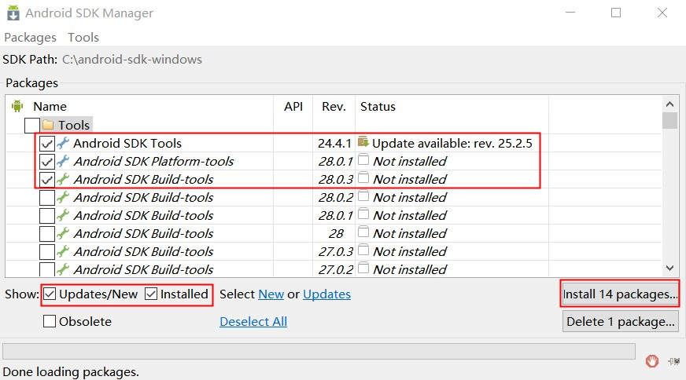

在 Tools 列表中选择如下三个选项:

Android SDK Tools

Android SDK Platform-tools

Android SDK Build-tools

在 Extras 列表中选择全部选项:

全部

进行安装或者更新 → Show: Updates/New Installed → Install 14 packages → Accept License → Install

配置 Path 环境变量：

|  |
| --- |
| %ANDROID_HOME%\tools  %ANDROID_HOME%\platform-tools  %ANDROID_HOME%\build-tools\28.0.3 |

检查 Android SDK 是否配置成功, 在命令行窗口中输入 adb –-version 进行检测，如下结果：

|  |
| --- |
| C:\Users\Administrator>adb --version  Android Debug Bridge version 1.0.40  Version 4986621  Installed as C:\android-sdk-windows\platform-tools\adb.exe  C:\Users\Administrator> |

说明安装成功。

### 安装 Appium 服务端

Appium 官网：<https://bitbucket.org/appium/appium.app/downloads/>

下载最新版 AppiumForWindows_1_4_16_1.zip

具体下载地址：

<https://bitbucket.org/appium/appium.app/downloads/AppiumForWindows_1_4_16_1.zip>  
解压缩后点击 appium-installer.exe 进行安装, 安装目录为 C:\Appium

配置 Path 环境变量：

|  |
| --- |
| C:\Appium\node_modules\.bin |

在命令行输入 appium-doctor：

|  |
| --- |
| C:\Users\Administrator>appium-doctor  Running Android Checks  ✔ ANDROID_HOME is set to "C:\android-sdk-windows"  ✔ JAVA_HOME is set to "C:\Java\jdk1.8.0_201."  ✔ ADB exists at C:\android-sdk-windows\platform-tools\adb.exe  ✔ Android exists at C:\android-sdk-windows\tools\android.bat  ✔ Emulator exists at C:\android-sdk-windows\tools\emulator.exe  ✔ Android Checks were successful.  ✔ All Checks were successful |

说明安装没有问题。

### 安装 Python

查看上面安装过程。

### 安装 Appium 客户端 appium-python-client

|  |
| --- |
| mkvirtualenv Py37Appium  pip install Appium-Python-Client |

显示安装结果：

|  |
| --- |
| Successfully installed Appium-Python-Client-0.36 selenium-3.141.0 urllib3-1.24.1 |

说明安装成功。

### 安装手机模拟器

我这里选择安装夜神安卓模拟器，官网地址为：<https://www.yeshen.com/>

开启网络桥接模式并自动获取 IP 地址并打开开发者模式。

附带：

adb调试工具如何连接安卓模拟器

<https://jingyan.baidu.com/article/ed15cb1ba2b7561be2698111.html>

步骤如下：

|  |
| --- |
| 1、 检查 adb 是否正常, adb version  2、 手机打开开发者模式:  夜神 → 设置 → 关于平板电脑 → 连续点击 7 次"版本号" → 进入开发者模式  夜神 → 设置 → { } 开发者选项 → USB 调试  3、 确定电脑与手机模拟器处于同一个网络环境  4、 输入 adb devices 即可查看连接的设备信息 |

关闭开发者模式：

设置 → 应用 → 全部 → 设置 → 清除数据

出现如下问题：

|  |
| --- |
| adb server version (40) doesn't match this client (36); |

解决办法：把 \Nox\bin\nox_adb.exe 备份，然后把 C:\android-sdk-windows\platform-tools\adb.exe 复制过去并重命名。

## 第一个 APP 自动化操作案例

参考网址：

<https://www.cnblogs.com/icecreate/articles/8179221.html>

<https://www.cnblogs.com/fnng/p/4540731.html>

<https://pan.baidu.com/s/1McTF_GG1aR0l3S_goVqAXg#list/path=%2F>